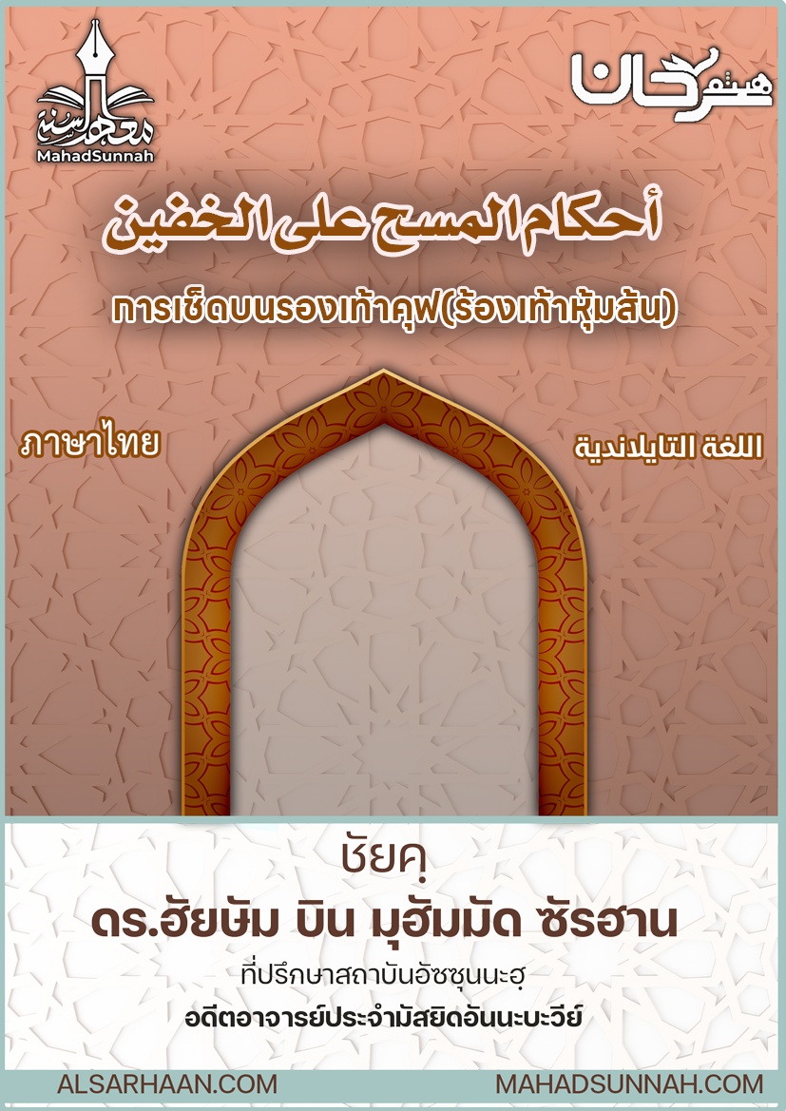

استثمر رمضان بسننه
จงเก็บเกี่ยวความดีของรอมฎอน ด้วยการปฏิบัติซุนนะฮฺต่างๆ

اللغةالتايلاندية ภาษาไทย

ชัยคฺ ดร.ฮัยษัม บิน มุฮัมมัด ซัรฮาน
อดีตอาจารย์ประจำมัสยิดอันนะบะวีย์
และที่ปรึกษาสถาบันอัซซุนนะฮฺ

ALSARHAAN.COM MAHADSUNNAH.COM

. หากท่านต้องการที่จะได้รับผลบุญแห่งการถือศีลอดอย่างครบถ้วนและได้สัมผัสถึงจิตวิญญาณของการถือศีลอด ดังนั้นจงใช้ความพยายามในการปฏิบัติซุนนะห์ต่างๆ ของการถือศีลอด และส่วนหนึ่งจากสุนนะฮฺดังกล่าวนั้น ได้แก่
- การรับประทานอาหารสะหูร ในช่วงสุดท้ายของกลางคืน แม้เพียงด้วยการดื่มน้ำก็ตาม ท่านนบีศ็อลลัลลอฮุอะลัยฮิวะสัลลัมกล่าวว่า

((สะฮูรเป็นอาหารที่มีความจำเริญ (บะร่อกะฮฺ) ดังนั้นพวกท่านอย่าได้ละเว้นมัน แม้ว่าคนหนึ่งคนใดในหมู่พวกท่านจะดื่มน้ำสักอึกหนึ่ง เพราะอัลลอฮฺจะประทานความเมตตา และมะลาอิกะฮฺของพระองค์จะขอพรให้แก่บรรดาผู้ทานอาหารสะฮูร))

- รีบเร่งในการละศีลอดเมื่อมีเสียงอาซาน โดยใช้อินทผาลัมสด หากไม่มีก็ให้ใช้อินทผาลัมแห้ง หากไม่มีก็ให้ทำการดื่มน้ำดังเช่นที่ปรากฏในหะดีษของท่านนบี

- และให้ทำการขอดุอาในขณะละศีลอดด้วยดูอาของท่านนบีบทนี้
ذهب الظمأ وابتلت العروق وثبت الأجر إن شاء الله
((ซาฮาบัซซอมาอู วับตัลละติลอุรูก วะษะบะตัลอัจญรู อินชาอัลลอฮฺ))

- การเลี้ยงอาหารละศีลอด ในหะดีษ ของท่านนบีได้กล่าวว่า
“ผู้ใดที่เลี้ยงอาหารละศีลอดแก่ผู้ถือศีลอด เขาจะได้รับผลบุญเท่ากับผลบุญของผู้ถือศีลอด(ที่เขาให้อาหาร) โดยที่ผลบุญนั้น (หมายถึงผลบุญเดิมของผู้ถือศีลอดที่เขาเลี้ยงอาหาร) ไม่ได้ลดน้อยลงไปจากผู้ถือศีลอดนั้นแต่อย่างใด

قال صلى الله عليه وسلم: عمرة في رمضان تعدل حَجّة - العمرة في رمضان :
- . การประกอบพิธีอุมเราะห์ในเดือนรอมฎอน ท่านนบีซอลลัลลอฮุอะลัยฮิวะสัลลัม กล่าวว่าใน ((การทำอุมเราะฮฺในเดือนรอมฎอนนั้นจะได้ผลบุญเท่ากับการประกอบพิธีฮัจญ์))
- และให้เขาใช้เวลาในช่วงกลางวันของรอมฎอน สาละวนอยู่กับการขอดูอาอฺ การอ่านอัลกุรอานและอิบาดะฮฺที่เป็นการแสดงความใกล้ชิดอื่นๆ

แท้จริงเดือนรอมดอน เป็นโอกาสแห่งการสร้างความเข้มแข็งแก่อิหม่าน และการได้รับความสำเร็จด้วยสวนสวรรค์และปลอดภัยจากนรก ท่านนบีซอลลัลลอฮุอะลัยฮิวะสัลลัมกล่าวว่า

رَغِم أنف رجل دخل عليه رمضان ثم انسلخ قبل أن يغفر له
((ความพินาศจงประสบแก่ชายคนหนึ่ง เมื่อเดือนรอมฎอนได้มาหาเขา แล้วมันได้ผ่านพ้นไปก่อนที่เขาจะได้รับการอภัยโทษ (คืออยู่ในสภาพที่ขาดทุน) ))

@@@@@@@@@@@@@@@@@@@@@@@@@@@@@@@@@@@@@@@@@@@@@@@

